Лекция 2
1. Основные понятия теории автоматических систем
Теория управления – наука, которая изучает процессы управления, законы управления, основы проектирования систем автоматического управления (САУ).
САУ, это такие систем, которые работают в автоматическом режиме без участия человека в контуре управления. В отличие от автоматизированных систем управления (асу), где предусмотрено участие человека в контуре управления.
Основное назначение современной теории автоматического управления (ТАУ) – это определение алгоритма оптимального (субоптимальной) достижения более важной обобщенной конечной цели на каждом этапе функционирования системы. Такой целью является запуск или выход на новый режим работы машины, агрегата, станции с минимальными затратами; достижение заданной навигационной точки за определенное время с заданным курсом при минимальном расходе топлива с соблюдением всех ограничений, связанных с безопасностью, расходом топлива, вычислительной производительностью и т.п.

Все САУ делятся на разомкнутые и замкнутые системы управления (СУ).
Обобщенная функциональная схема разомкнутой СУ представлена на рис.1.1.
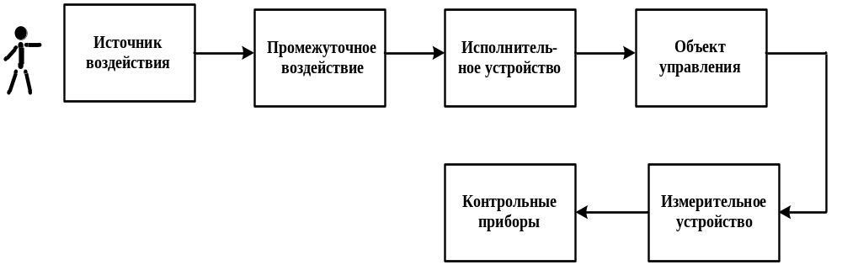
Рис.1.1. Обобщенная функциональная схема разомкнутой СУ
Источником воздействия на объект управления (ОУ) является человек или какое либо автоматическое устройство. По этому принципу работают многие известные СУ, в том числе система управления самолетом, где ОУ является двигатель, а источником воздействия – пилот.
Обобщенная функциональная схема замкнутой СУ представлена на рис.1.2.
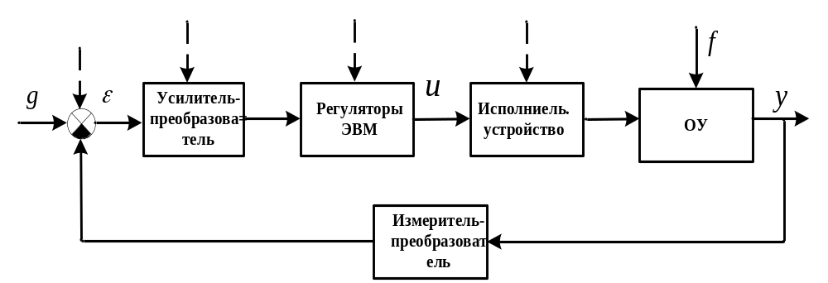
Рис.1.2. Обобщенная функциональная схема замкнутой СУ
В схеме используются следующие обозначения: 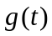 – задающее воздействие; 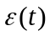 – ошибка системы; 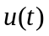 – управляющее воздействие; 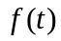 – возмущающее воздействие; 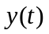 – выход системы управления, регулируемая величина или управляемая величина.
Замкнутая САУ – это система управления с обратной связью.
Обратная связь (ОС) в замкнутой САУ «передает» результаты измерения выходной величины на вход системы управления.
Входами СУ являются задающее воздействие и возмущающее воздействие . Только входное воздействие это полезный сигнал, а возмущающее воздействие является, как правело неконтролируемой помехой, действие которой надо подавить.
Задача САУ состоит в том, чтобы возможно точнее воспроизводить на выходе сигнал задания и возможно точнее подавлять влияние возмущающего воздействия , а также других внешних неконтролируемых помех.
Для выполнения поставленной задачи управляемая величина сравнивается через измерительное устройство с задающим воздействием . В результате сравнения получается ошибка системы
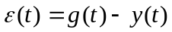.
Рассогласование, или ошибка служит источником воздействия на систему управления, т.е. СУ работает на «уничтожение» или сведение к минимуму 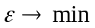 величины рассогласования.
Задающее воздействие в общем случае может меняться произвольно, программным образом или быть постоянным.
1. Самый простой и широко используемый случай, когда задающее воздействие постоянно 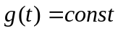. Это системы автоматического регулирования (САР). САР призваны поддерживать регулируемую величину на постоянном уровне, например, частоту вращения двигателя исполнительного механизма 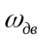; температуру нагрева термостата 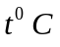; напряжение на клеммах генератора 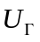 и т.п. Такие САР еще называются системами стабилизации. Например, система стабилизации курса самолета, система стабилизации углового положения гироплатформы и т.п.
- Задающее воздействие может быть заранее заданным во времени законом управления или так называемым программным управлением. В этом случае выходная величина должна следовать заданному закону изменения во времени. Например, программа, задающая угол наклона продольной оси ракетоносителя 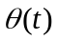 при запуске спутника, начиная от вертикального положения на старте до горизонтального положения на круговую орбиту. Графически такое движение представлено на рис.1.3.
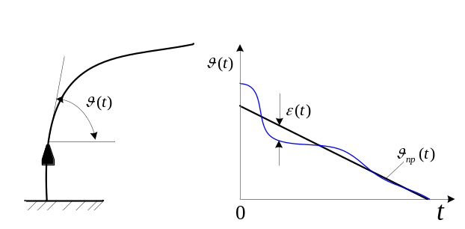
Рис.1.3. Графическое представление программного движения ракетоносителя
В этом случае программное движение представляется следующим образом:
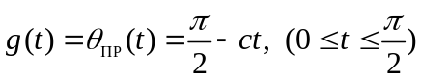
- К САУ, работающим по замкнутому контуру, относятся также следящие системы (СС). На рис.1.4. представлена обобщенная функциональная схема СС.
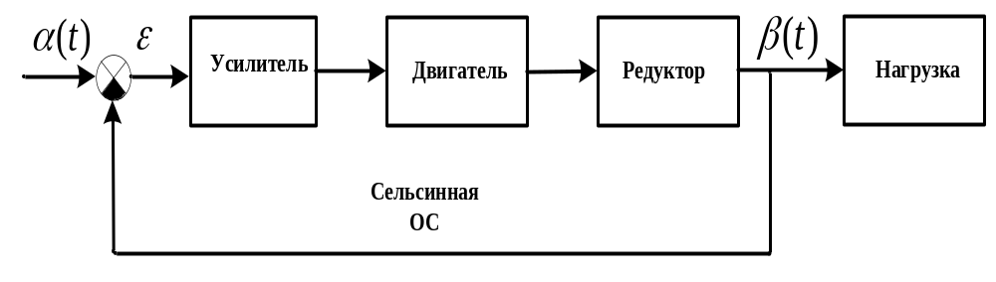
Рис.1.4. Обобщенная функциональная схема СС
В рассматриваемой следящей системе 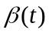 – угол поворота выходного вала двигателя постоянного тока (ДПТ), который должен следовать 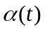 – углу повороту входного вала с наименьшей ошибкой , причем =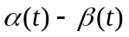.
Управляющим воздействием в этом случае является 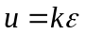.
По принципу СС работают системы наведения, телеуправления, самонаведения и пр.
Важно отметить, что в замкнутых САУ, как правило, не бывает спокойного состояния равновесия. Всё время имеются какие-либо внешние возмущения, которые и порождают рассогласование, а это, в свою очередь, заставляет систему работать.
Из всего изложенного следует, что важнейшим элементом анализа и проектирования (синтеза) САУ является исследование динамических процессов, отображающих поведение всех звеньев САУ (в том числе и ЭВМ в контуре управления), описываемых дифференциальными уравнениями.
В замкнутых САУ все физические величины связаны между собой и являются различного рода воздействиями одного звена на другое. Поэтому приходится уравнения динамики всех звеньев системы решать совместно. То есть иметь дело с системой дифференциальных уравнений высокого порядка. Это в свою очередь существенно усложняет задачу анализа и синтеза САУ, задачу исследования устойчивости и качества процессов управления. именно решением этих задач занимается теория автоматического управления (ТАУ).

В общем случае САУ может иметь не одно входное воздействие, а множество входных воздействий. Это так называемые многосвязные СУ. Обобщенная функциональная схема многосвязной СУ приведена на рис.1.5.
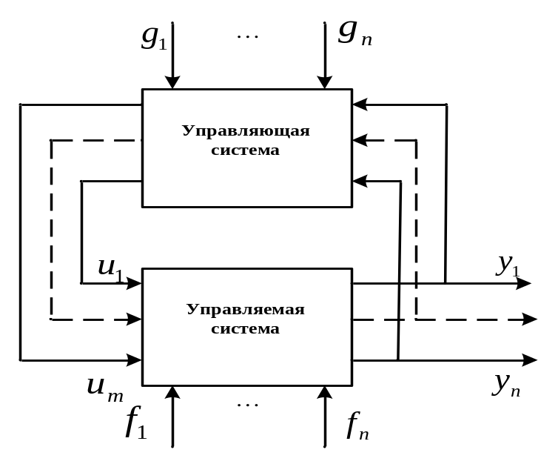
Рис.1.5. Обобщенная функциональная схема многосвязной СУ
Многосвязная САУ состоит из каналов передачи потоков информации, осуществляет обработку информации и выработку управляющих воздействий, то есть законов управления.
Кроме исключительно технических систем автоматического управления аналогичные принципы управления заложены и в биологические системы, химические, экономические и т.д.
Все САУ можно разделить на следующие основные классы по различным признакам.

1. По основным видам уравнений динамики процессов управления:
1.1. линейные системы
1.1.1. системы с постоянными параметрами;
1.1.2.системы с переменными параметрами;
1.1.3. системы с распределенными параметрами;
1.1.4. системы с запаздыванием.
1.2. нелинейные системы
1.2.1. системы с постоянными параметрами;
1.2.2.системы с переменными параметрами;
1.2.3. системы с распределенными параметрами;
1.2.4. системы с запаздыванием.
2. По характеру передачи сигналов:
2.1. непрерывные системы (аналоговые);
2.2. дискретные системы;
2.3. релейные системы.
3. По характеру процессов управления:
3.1. детерминированные системы;
3.2. стохастические системы.
4. По характеру функционирования:
4.1. обычные;
4.2. адаптивные;
4.3. оптимальные.

Задачами линейной теории автоматического управления являются:
- изучение динамических свойств и характеристик различных типов звеньев любой физической природы;
- формирование функциональных и структурных схем САУ;
- построение динамических характеристик САУ;
- определение ошибок и показателей точности замкнутых САУ;
- исследование устойчивости замкнутых САУ и оценка показателей качества процесса управления;
- определение чувствительности систем к изменению параметров и пр.;
- синтез законов управления;
- анализ и синтез многомерных и комбинированных САУ.
Всё вышеизложенное является базой для анализа функционирования существующих САУ. А также для инженерных расчетов и проектирования новых систем. Эти же методы применимы для анализа и синтеза всевозможных динамических контуров в любых технических системах, и не только, а также в биотехнических, экономических, социальных и прочих.

